附件五：

**学院审批流程**

**1、教学秘书审批**

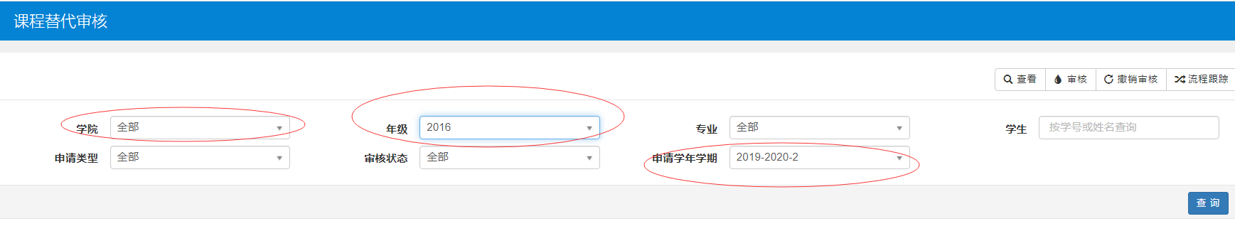

注：非本学院开设课程只需点“审核通过”

**2、教学院长审批本学院学生课程**

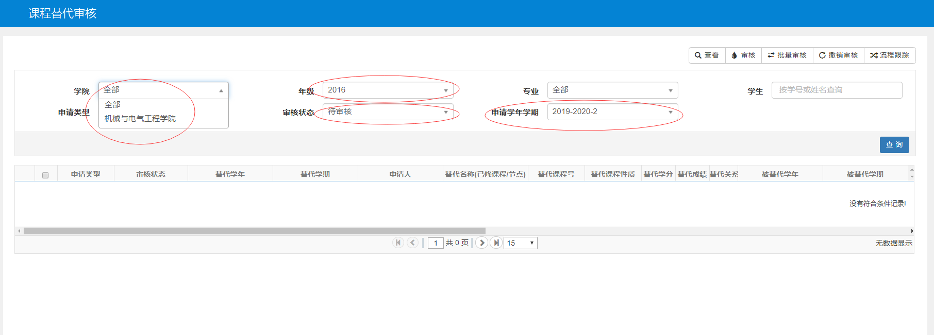

注：涉及本学院课程可直接审批通过，非本学院课程可按通知发开课学院教学院长审核。

**2、教学院长审批外学院学生课程**

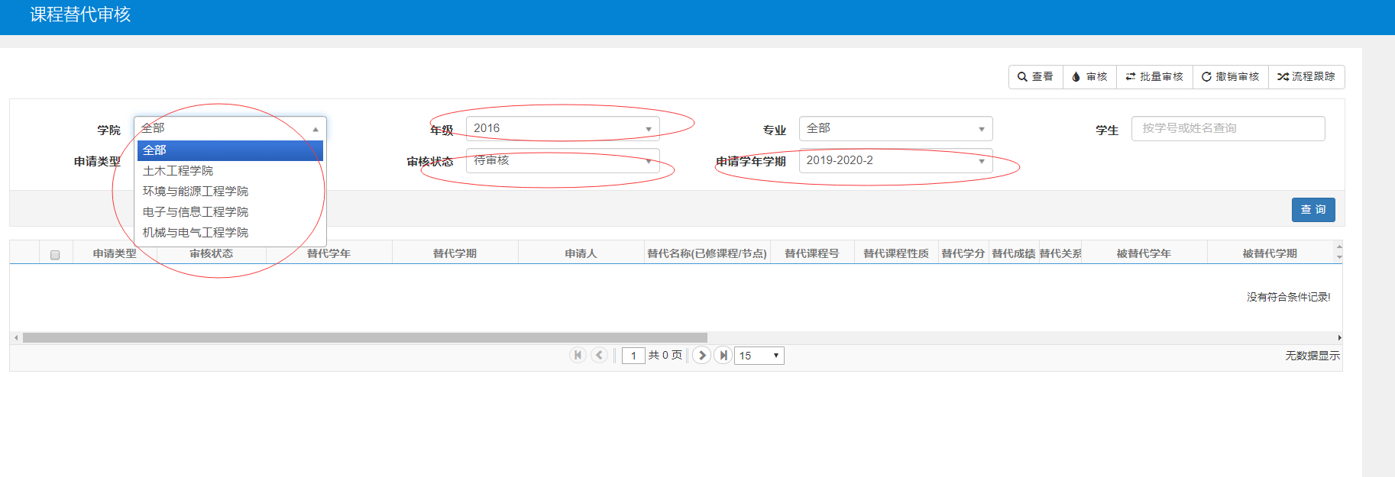

注：教学院长按照其他学院提供的课程汇总清单或通知中的附件2，选择相关学院及未审核选项，可审核外院学生互认课程。